**DEPARTAMENTO INGENIERIA EN SISTEMAS DE INFORMACION**

###### **COMUNICACIONES**

**GUIA DE TRABAJO PRACTICO NRO 7**

**TEORIA**

**AÑO 2018**

**TRABAJO PRÁCTICO N° 7**

***Medios físicos de comunicación.***

1. ¿A qué frecuencias corresponden las longitudes de onda de la primera, segunda y tercera ventana en que trabajan las fibras ópticas?

**Ventanas – Ver también pagina 413 libro nuevo**

La transmisión de información a través de fibras ópticas se realiza mediante la modulación (variación) de un haz de luz invisible al ojo humano, que en el espectro ("color" de la luz) se sitúa por debajo del infra-rojo.

Si bien es invisible al ojo humano, hay que evitar mirar directamente y de frente una fibra a la cual se le esté inyectando luz, puesto que puede dañar gravemente la visión.

Las fibras ópticas presentan una menor atenuación (pérdida) en ciertas porciones del espectro lumínico, las cuales se denominan ventanas y corresponden a las siguientes longitudes de onda (), expresadas en nanometros:

Primera ventana    800 a  900 nm    utilizada   = 850nm – 60 THz

Segunda ventana  1250 a 1350 nm    utilizada  = 1310nm – 28 THz

Tercera ventana    1500 a 1600 nm    utilizada  = 1550nm – 20 THz

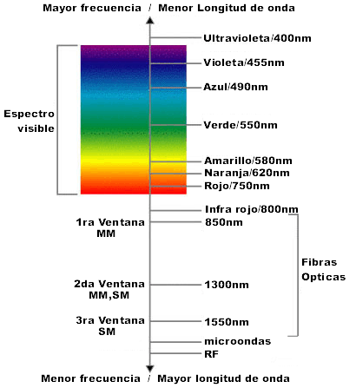

Hacer el siguiente cálculo para cada una de las longitudes de onda

= 3 108 / 850 10-9 = 3,5 1014 Hz

1. Calcular el retardo total que ocasiona la transmisión satelital para los satélites de órbita baja, media y alta respectivamente.

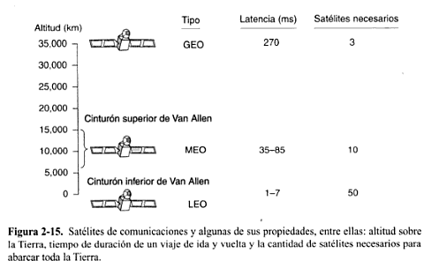

Realizar el siguiente cálculo

Vp: Velocidad de propagación (3 108 m/seg)

H: Altura del satélite

T: Tiempo de ida ó tiempo de vuelta

Como:

Vp = H / T, despejando el tiempo nos queda T = H / Vp

El tiempo de ida o vuelta lo llamamos R = 2 T = 2 H / Vp

Para la órbita baja considerando según figura 2.15 H = 5.000 Km

R = 2 H / Vp = 2 * 5 106 / 3 108 = 33 ms

Ídem para orbitas media (15000 Km) y altas (35000 Km)

1. ¿Qué objetivo persigue la categorización de los distintos tipos constructivos de cable UTP?, ¿Qué categorías conoce?, mencione las principales características de cada una.

Cada categoría especifica unas características eléctricas para el cable: atenuación, capacidad de la línea e impedancia. Existen actualmente ocho categorías dentro del cable UTP:

• Categoría 1: Este tipo de cable está especialmente diseñado para redes telefónicas y alcanzan como máximo velocidades de hasta 4 Mbps.

• Categoría 2: De características idénticas al cable de categoría 1.

• Categoría 3: Es utilizado en redes de ordenadores de hasta 16 Mbps. de velocidad y con un ancho de banda de hasta 16 Mhz.

• Categoría 4: Está definido para redes de ordenadores tipo anillo como token ring con un ancho de banda de hasta 20 Mhz y con una velocidad de 20 Mbps. En la actualidad existen redes que trabajan bajo esta arquitectura. En sí, este es un cable muy difícil de manipular por sus características físicas, y de un alto costo económico. Por sus características de aislamiento representa una opción viable para ambientes industriales.

• Categoría 5: Es un estándar dentro de las comunicaciones en redes LAN. Es capaz de soportar comunicaciones de hasta 100Mbps. con un ancho de banda de hasta 100 Mhz. Debe tener el NEXT de 32 dB/304,8 mts. y una gama de atenuación de 67dB/304,8 mts. Este tipo de cable es de ocho hilos, es decir cuatro pares trenzados. Hasta hace poco no existía un cable de la línea del UTP capaz de trabajar con alto rendimiento en ambientes industriales, tal y como si lo podía hacer el Token Ring tipo 1 (STP), a menos que el mismo UTP se colocara dentro de tuberías metálicas. En respuesta a esta necesidad surge el ScTP, que posee las mismas características de protección contra el ruido que el STP (malla metálica y forro de aluminio), al igual que sus conectores y módulos debidamente blindados. Este tipo de cable es de un costo económico bastante bajo en comparación con el STP. La atenuación del cable de esta categoría viene dado por esta tabla referida a una distancia estándar de 100 metros.

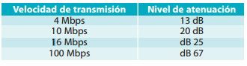

• Categoría 5e: Es una categoría 5 mejorada. Minimiza la atenuación y las interferencias. Esta categoría no tiene estandarizadas las normas aunque si está diferenciada por los diferentes organismos. La velocidad de transmisión es de 1000Mhz.

• Categoría 6: No está estandarizada aunque ya se está utilizando. Se definirán sus características para un ancho de banda de 250 Mhz.

• Categoría 7: No está definida y mucho menos estandarizada. Se definirá para un ancho de banda de 600 Mhz. El gran inconveniente de esta categoría es el tipo de conector seleccionado, que es un RJ-45 de 1 pin.

En la siguiente tabla puede verse para las diferentes categorías, teniendo en cuenta su ancho de banda, cual sería las distancias máximas recomendadas sin sufrir atenuaciones que hagan variar la señal

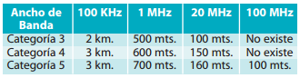

1. Indicar las diferencias entre los enlaces balanceados ó simétricos y los desbalanceados ó asimétricos.

El servicio de Internet Simétrico es una conexión a Internet cuya capacidad de descarga es igual a la capacidad de subida, a diferencia de los servicios residenciales que son asimétricos y no poseen la misma velocidad de descarga y subida.

El servicio simétrico está orientado a clientes que necesiten realizar trabajo en grupo (video conferencias, escritorio remoto, cámaras de seguridad, etc) en modalidad de usuario y subir contenidos a Internet en modalidad de usuario.

1. Dada una línea telefónica con los siguientes parámetros distribuidos :

L = 2 micro Hy / km

C = 0,058 µF / km

¿A qué frecuencia la impedancia es resistiva?

**Resolución**

Z=R+ j (XL – XC)

Si es resistiva Z=R lo que implica que XL = XC

